# 正态分布

## 概念

正态分布，（英语：Normal Distribution）又名高斯分布（英语：Gaussian Distribution）是一个分厂常见的连续概率分布。正态分布在统计学上十分重要，经常在自然和社会科学来标识一个不明的随机变量。

若随机变量X服从一个位置参数μ， 尺度参数为  
{\displaystyle \sigma }IMG_256σ的正态分布，记为

IMG_256

则其概率密度函数为

IMG_256

正态分布的数学期望值或期望值μ等于位置参数，决定分布的位置，其方差IMG_256的开平方标准差σ等于尺度参数，决定分布的幅度。

正态分布的概率密度函数曲线是呈钟形，因此人们又常称之为钟形曲线（类型寺庙里面的大钟，因此得名）。我们通常所说的标准正态分布式位置参数μ=0，尺度参数IMG_256=1的正态分布，见下图红色曲线。

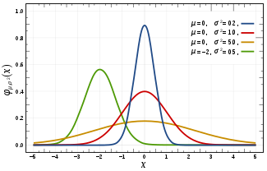

参数描述：

1. μ 数学期望值（实数）
2. IMG_256 > 0 方差 (实数)

## 运用场景

正态分布是自然科学与行为科学中的定量现象的一个方便模型。各种各样的心理学测试分数和物理现象比如光子计数都被发现近似地服从正态分布，尽管这些现象的根本原因是未知的，理论上可以证明如果把许多小动作加起来看做一个变量，那么这个变量服从正态分布（在R.N.Bracewell 的 Fourier transform and its application 中可以找到一种简单的证明）正态分布出现在血多区域的统计；例如：采样分布均值是近似地正态的，及时被采样的样本的原始群里分布并不服从正态分布。另外，正态分布信息熵在所有的已知均值和方差的分布中最大，这使得它作为一种均值以及方差已知分布的自然选择，正态分布式在统计以及许多统计测试中最为广泛应用的一类分布，在概率论，正态分布式几种连续以及离散分布的极限分布。

## 计算实例

1. 一个随机红包的平均金额为1.88，标准差5，能够获得5元红包的概率是多少？

## 参考文献 {\displaystyle \sigma }IMG_256

[维基百科](https://zh.wikipedia.org/wiki/正态分布)